
長野県中途失聴・難聴者協会

長野県内に在住する中途失聴・難聴者を中心に、親睦交流を深め、同障害者仲間を通して社会参加できるように学ぶことも心がけています。

当協会では要約筆記を重要なコミュニケーション手段のひとつと位置づけ、長野県要約筆記連絡会と連携して、要約筆記者の普及・拡大に努めております。

聴覚障害者のコミュニケーション手段である手話、読話を十分に理解し活用することは、難聴者・中途失聴者にとり、決して容易ではありません。
特に高齢化社会を迎え、老人性難聴による高年難聴者が手話を覚えるのは難しいといえます。

設 立：平成元年１１月 主なる会員５０名 賛助会員５名

定例会：毎月第３日曜日 県内各地（会員居住地）持回りにて月１回

学習会：要約筆記奉仕員養成講座
及び補聴器・人工内耳等の補聴システムの学習会、相談会

社会参加支援：様々なコミュニケーション手段の学習会

事務局：〒387-0023 千曲市大字八幡２５９６－１０（窪田方）
ＦＡＸ 026-272-4756

諏訪支部〒392-0131 諏訪市湖南２６６２（浜 富美子 方）
ＦＡＸ 0266-52-0986
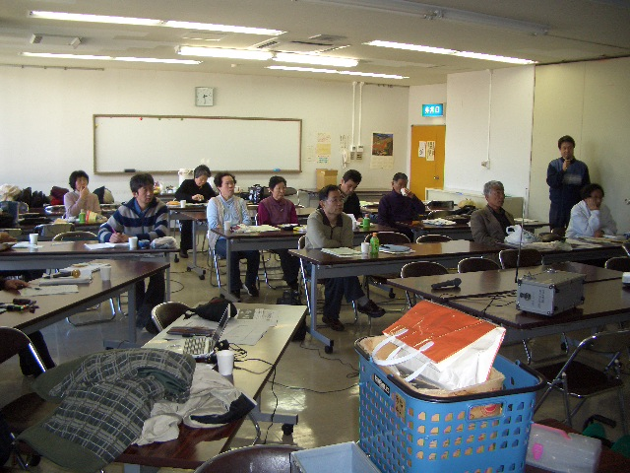
（定例会風景）

- 全難聴機関紙は必要か？
【※必要がない場合は、規定により“正会員”とは認められなくなります。】
会員制度 | 会費 | 備考
正会員 | ７，０００円 | 全難聴機関紙  ＦＡＸネット他の情報特典
賛助会員(個人会員) | ３，０００円 | その他随時の情報発信
- その他、協会の活動に賛同される方（主に健聴者）を対象に
「機関紙アルプス」購読会員（１，０００円 情報等の特典はありません）

